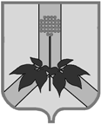  АДМИНИСТРАЦИЯ  ДАЛЬНЕРЕЧЕНСКОГО  МУНИЦИПАЛЬНОГО РАЙОНА  ПРИМОРСКОГО КРАЯ  ул.Ленина, 90, г.Дальнереченск, 692132,  телефон: (42356)25-8-76, факс: (42356)25-4-14  Email: Glava-dmr@narod.ru  26.02.2024 № 932/11  На № 14 от 15.02.2024 | Председателю Думы Дальнереченского муниципального района  Н.В. Гуцалюк
О предоставлении информации

Администрация Дальнереченского муниципального района в ответ на Ваш запрос об предоставлении информации сообщает.
В 2023 году в рамках исполнения муниципальной программы «Содержание и развитие муниципального хозяйства Дальнереченского муниципального района» на 2020-2024 годы капитально отремонтировано 2 дома общей площадью 116 кв. м.
В 16 домах проведен капитальный ремонт кровли и печного отопления на сумму более 7 млн. рублей. Проведены неотложные аварийно-восстановительные работы по восстановлению кровель многоквартирных жилых домов в п. Филино: ДОС № 119 и ДОС № 138 поступивших из резервного фонда Правительства Приморского края по ликвидации чрезвычайных ситуаций природного и техногенного характера на территории Приморского края на сумму более 14 млн. рублей.
Для лиц из числа детей-сирот и детей оставшихся без попечения родителей приобретено 6 квартир.
На 15 заседаниях жилищной комиссии рассмотрено 106 заявлений граждан по следующим вопросам:
- регистрация по месту жительства (пребывания) и внесение изменений в договор социального найма, заключение договора социального найма - 36;
- о проведении ремонта – 17;
- предоставление жилого помещения – 7;
- о зачете денежных средств, потраченных на проведение ремонта жилого помещения, в плату за пользование жилым помещением (плата за наем) – 6;
- постановка на учет в качестве нуждающейся в жилом помещении – 1;
- о разборе жилых помещений для проведения ремонта муниципального жилого помещения - 4.
В 2023 году из 39 списанных жилых помещений на демонтаж жилья заключены договора в следующих сельских поселениях:
- Веденкинское с/п – 1 договор по заявлению гражданина;
- Малиновское с/п – 4 договора по заявлению граждан;
- Рождественское с/п – 2 договора по ходатайству главы Рождественского сельского поселения.

Глава Дальнереченского
муниципального района В.С.Дернов

Багрянцева Г.Ч.
8 (42356) 25853
Шелудько Н.В.
8 (42356) 25580

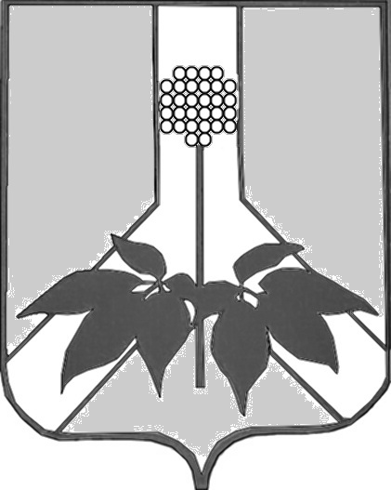

ДУМА ДАЛЬНЕРЕЧЕНСКОГО МУНИЦИПАЛЬНОГО РАЙОНА

РЕШЕНИЕ

29 февраля 2024 года г. Дальнереченск № 479

О принятии к сведению информации администрации Дальнереченского муниципального района

В соответствии с Федеральным законом от 06.10.2003 № 131-ФЗ «Об общих принципах организации местного самоуправления в Российской Федерации», руководствуясь Регламентом Думы Дальнереченского муниципального района, утвержденного решением Думы Дальнереченского муниципального района от 23.08.2011 № 104, заслушав и обсудив информацию администрации Дальнереченского муниципального района о количестве отремонтированного в 2023 году муниципального жилого фонда, о количестве списанного в 2023 году муниципального жилого фонда, о количестве квартир, приобретенных для детей сирот и детей, оставшихся без попечения родителей в 2023 году, о работе жилищной комиссии Дальнереченского муниципального района, Дума Дальнереченского муниципального района

РЕШИЛА:

- Принять к сведению представленную информацию.

- Настоящее решение вступает в силу со дня его принятия.

Председатель Думы Дальнереченского
муниципального района Н.В. Гуцалюк

